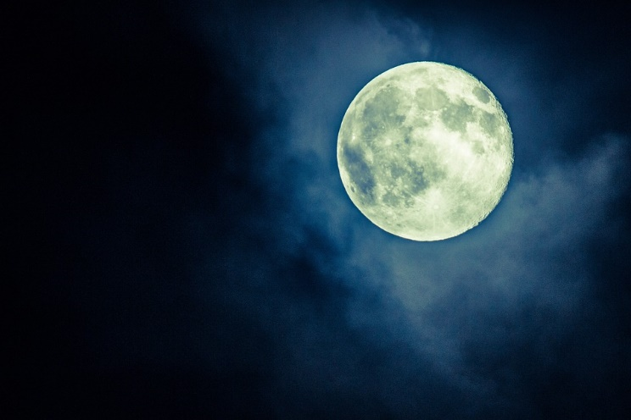 | 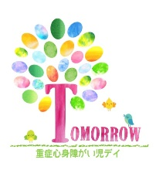  ロゴ

重症心身障がい児デイTOMORROW | 2025 年９月のお知らせ


秋が待ち遠しいですね
お知らせの発行がおくれてすみません。
先日の月食はご覧になりましたか？
スタッフは夜中にたまたま目が覚めて、欠けた赤い月を見ることが出来ました！
次は来年の３月だそうですね。天体ショー楽しみです！
まだまだ暑いですが、元気で過ごせる工夫をしていきましょう！

  朝夕は虫の声も聞こえるようになりました。お休み中にぐっと気温が下がる日もあります。タオルケットや軽い布団を足元に置いて、冷えた時は掛けられるようにしておくといいですね。 |   学校がスタートし、ご家庭でも忙しさが  落ち着いてきたころではないでしょうか？  お疲れが出ないように、保護者様自身の  ケアもしっかりなさってくださいね！
た

困りごとはありませんか？ 何かあればTOMORROWにご相談ください。
いろいろな情報提供などお手伝いできるかもしれません。 いつでもお気軽に連絡してくださいね

